**Консультация - предупреждение об интенсивности метеорологических явлений на Территории Республики Татарстан.**

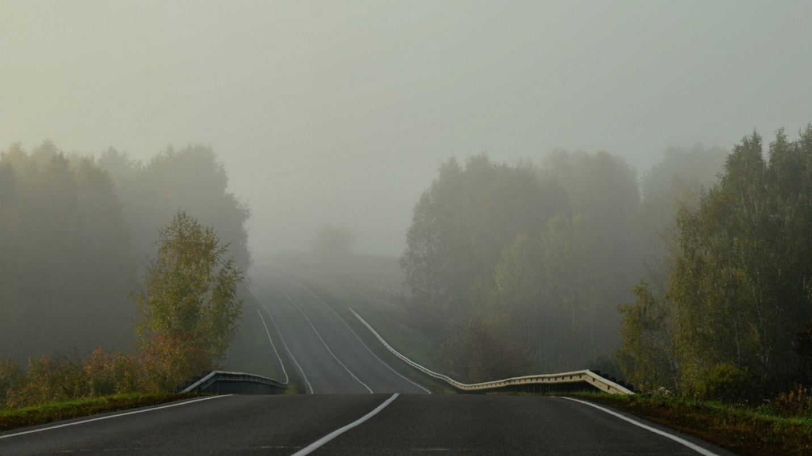

**Уважаемые граждане! От ФГБУ «Управление по гидрометеорологии и мониторингу окружающей среды Республики Татарстан» поступила:**

**Консультация – предупреждение  об интенсивности метеорологического явленияс 20 час. 16 сентября до 10 час. 17 сентября 2025 г.**

**Ночью и утром 17 сентября на территории Республики Татарстан и в г.Казани местами ожидается туман.**

ГУ МЧС России по Республике Татарстан рекомендует:

**При тумане:**

Если Вы, находясь на природе, заметили сгущение тумана, следует принять меры, для того чтобы не потерять ориентацию в лесу или на водоеме. Туман представляет опасность всем участникам дорожного движения. При движении в тумане на автомобиле следует отказаться от лишних перестроений, обгонов, опережений. Большинство дорожно-транспортных происшествий в условиях тумана происходит с движущимся впереди транспортным средством. Важно учитывать, что туман скрадывает расстояние – целесообразно увеличить обычную дистанцию, снизить скорость.

Следует избегать резких торможений: при необходимости остановки скорость нужно снижать плавно. Следует несколько раз нажать на педаль тормоза, тем самым подав сигнал, предупреждающий водителей автомобилей, которые движутся позади Вас. При движении в тумане повышается утомляемость водителей, осторожность не будет излишней.

При движении на автомобиле в условиях плохой видимости следует отказаться от лишних перестроений, обгонов, опережений.

Следует избегать внезапных торможений: при необходимости остановки скорость нужно снижать плавно. Следует несколько раз нажать на педаль тормоза, тем самым подав сигнал, предупреждающий водителей автомобилей, которые движутся позади Вас.

Помните и соблюдайте правила пожарной безопасности:

· не злоупотребляйте спиртными напитками, никогда не курите в постели

· не оставляйте детей без присмотра, научите их элементарным правилам пожарной безопасности;

· никогда не пользуйтесь неисправной электропроводкой, не перегружайте электросеть, соблюдайте осторожность при использовании электрообогревателей;

-не оставляйте включенные электробытовые и газовые приборы без присмотра.

Фото из архива.

В случае любой беды вы всегда можете обратиться на единый номер вызова экстренных служб – «112». Звонки принимаются круглосуточно и бесплатно с городских и мобильных телефонов.